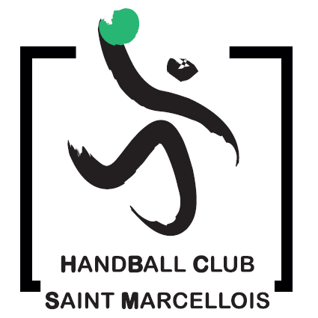
HAND ATTITUDE
Au HBCSM nous avons des valeurs et désirons les transmettre à toutes et à tous
Le respect
Se respecter soi-même et respecter ses partenaires et ses adversaires.
Respecter les règles du jeu, les arbitres, les coachs, les bénévoles et le public.
Respecter les équipements mis à disposition.
La solidarité
Développer l’entraide sur le terrain et dans la vie.
Construire un esprit de groupe.
La tolérance
Permettre l’expression des différences et laisser s’exprimer les talents dans la pluralité.
Permettre à tous de progresser et de se réaliser sans discrimination.
L’engagement
Développer le don de soi pour son équipe et pour son club.
Participer aux prises de responsabilités.
La combativité
Cultiver la détermination, l’engagement dans ses actions sur le terrain.
Lutter contre l’esprit de renoncement.
La convivialité
Accueillir les adversaires, les arbitres, les parents et les supporters.
Développer la vie du club avec un esprit convivial et festif
L’esprit sportif
Etre loyal et équitable, refuser toutes formes de tricherie.
Etre exemplaire et généreux.
Rester humble dans la victoire et digne dans la défaite.
_______________________________________________________________________________________________
Hand Attitude
et codes de bonne conduite

Le code du joueur :
Mes parents me déposent suffisamment tôt pour que je sois prêt 5 minutes avant le début de la séance.
Je viens à l’entrainement en prévoyant ma tenue de sport (short, tee-shirt, chaussures de salle, gourde) en évitant les colliers, bracelets et bagues.
Je préviens mon entraineur de mon absence à l’entrainement.
Je participe au rangement du matériel à la fin de la séance.
Je préviens lorsque je ne peux pas venir au match dès la réception de la convocation et par retour mail ou SMS.
A la fin du match, si c’est mon tour, je prends le sac de maillots pour le lavage.
Le code des parents :
Je participe au covoiturage nécessaire pour l’équipe de mon enfant ou la mienne.
Je supporte positivement les équipes dans le respect du jeu, des arbitres et des adversaires.
Je préviens impérativement le coach en cas de retard ou d’absence.
J’informe le coach de toute difficulté rencontrée.
J’accepte les choix des coachs, seuls juges en capacité à diriger.
Lorsque je dépose mon enfant, je m’assure de la présence du coach.
Je viens à l’heure chercher mon enfant.
Le code commun à tous les membres du HBCSM :
Je participe à la vie du club en offrant mon aide.
Je consulte régulièrement le site du club (www.hbcsm.fr) et ma boîte mail pour être informé.
Je consulte régulièrement le planning des matchs sur le site internet du club et sur le panneau d’affichage à la HDS

Sanctions :
Tous adultes, parents ou joueurs, provoquant une pénalité financière au club du fait de sa responsabilité devra régler celle-ci.
Si par mon attitude, sur le terrain ou en dehors, je porte atteinte à l’image du club, si je ne respecte pas la charte du joueur, le conseil d’administration peut me sanctionner (de l’avertissement à l’exclusion).

_______________________________________________________________________________________________
Coupon à rendre aux coachs – Hand Attitude et code de bonne conduite – HBCSM
Mr, Mme , responsable légal du joueur désigné ci-après, reconnaît avoir lu et accepte les engagements dus au HBCSM.
Nom, Prénom du joueur reconnaît avoir lu et accepte les engagements dus au HBCSM.
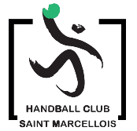
A : le : Signature du joueur Signature du représentent légal

